TDK – A különböző globális relevanciával bíró trendek/események hatása a publikációs késésre
Event1 – a ChatGPT népszerűségének extrém növekedése hétköznapi felhasználók körében
- Vizsgált változók: 1. A ChatGPT-t érintő cikkek publikációs lefutási ideje összehasonlítva abban a periódusban a többi cikkel, amelyben nagyon megnő a népszerűsége intervallum kellene, hogy mettől meddig vizsgáljuk erre kellene valamilyen objektív indikátor, amely számszerűsíti a ChatGPT népszerűségét, és egy threshold meghatározása, amelytől kezdve már globális szintű társadalmi relevanciával bír a felhasználók számának növekedése 2. A nem feltétlen a témával foglalkozó, de ebben az időszakban lektorált/publikált cikkek publikációs lefutási ideje
- Hipotézis: 1. a globális társadalmi relevanciával bíró eseményt érintő cikkek megjelenési ideje rövidebb ebben az időszakban, majd az átlaghoz konvergál később 2. A többi cikk publikációs ideje hosszabb ebben az időszakban – majd a normálhoz konvergál – miért?: mert többen foglalkoznak az aktuális hot topiccal és szorgalmazzák a publisherek is, hogy ezeket publikálják

Min végeznénk az elemzést
- 2015-2025 között a PubMed-en megjelent cikkek társadalomtudomány területén
- Megvan az adat – kb 200 ezer cikk – különböző meta-változók szerint rendszerezve
- A meglévő adatok alapján társadalomtudományi területen számolhatnánk egy átlagos lefutási időt erre fittelni egy modellt számolások alapján egy intervallum kijelölése, amelyben már releváns lehet a globally relevant event-interference a publikációs lefutási idő szempontjából – és analízis ebben az intervallumban
Supplementary descriptive data
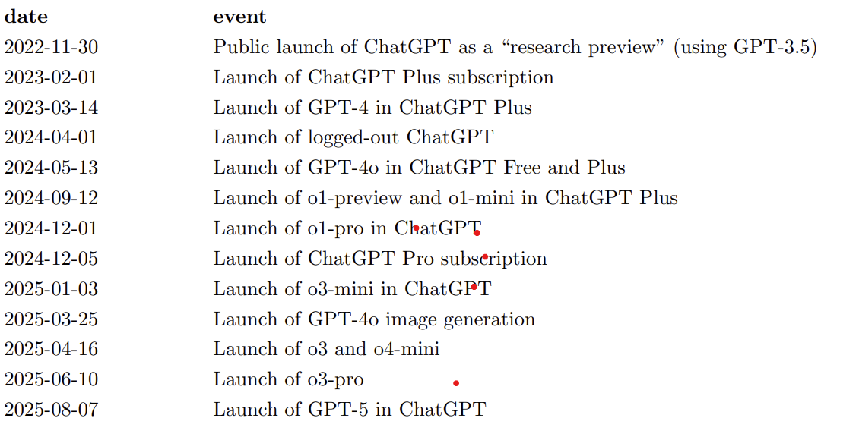
ChatGPT növekedése
- 2022 novemberben jelenik meg a ChatGPT egy research preview-ként. Rendkívül gyorsan növekszik a népszerűsége, december 5-én átlépi az egymillió felhasználót. 1 év után több, mint 100 millió heti-rendszerességű felhasználóval rendelkezik 2025 júliusára 700 millió felhaszbáló.
- 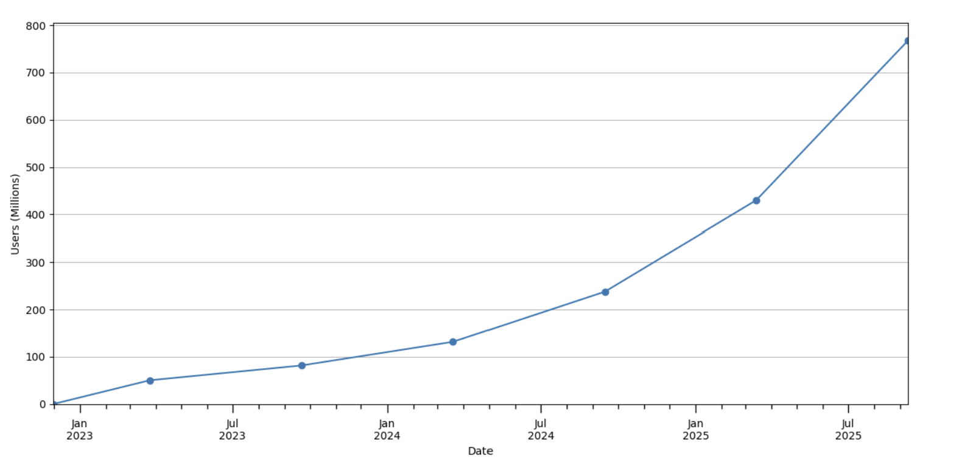
- Chatterji, A., Cunningham, T., Deming, D., Hitzig, Z., Ong, C., Shan, C. Y., & Wadman, K. (2025). How people use ChatGPT. https://doi.org/10.3386/w34255
Bibliometriai elemzés – a Web of Science-n megjelenő cikkek alapján
- 2023 és 2024 júniusa között 37.6%-os évi növekedés a témát érintő publikációkban
- Főleg az USA-ban és Kínában
- A jelen kutatás relevanciájának alapot adó finding: a ChatGPT-vel és LLM-ekkel foglalkozó cikkek számos tudományterületről származnak mulitdiszciplaniritás jellemző a témának a kutatásában a társadalomtudományokat is érintő trend
Viszont ezt le lehet elemezni, hogy a társadalomtudományokban a felhasználók számának növekedésével párhuzamosan mikor kezdenek el növekedni a publikációk keyword-ok alapján

Szöveg – notes
- A ChatGPT egy generatív nyelvi algoritmus, amely az 1.5 milliárd paraméteres tréning corpuszával az egyik legnagyobb nyelvi modellnek számít.

